Discover Local w Mercure Warszawa Centrum – sztuka i literatura w hotelowych wnętrzach

**WARSZAWA, 15 PAŹDZIERNIKA 2025** – Uwielbiana przez gości marka Mercure konsekwentnie pokazuje, że hotele to miejsca pełne kultury i inspiracji, w których podróżni mogą odkrywać lokalne doświadczenia. W ramach programu Discover Local, Mercure Warszawa Centrum stał się przestrzenią wyjątkowego wydarzenia łączącego sztukę, literaturę i rozwój osobisty. W hotelowym lobby odbył się wernisaż prac Iwony Guzowskiej, połączony z premierą jej książki *„Moc wojownika jest w tobie”*.

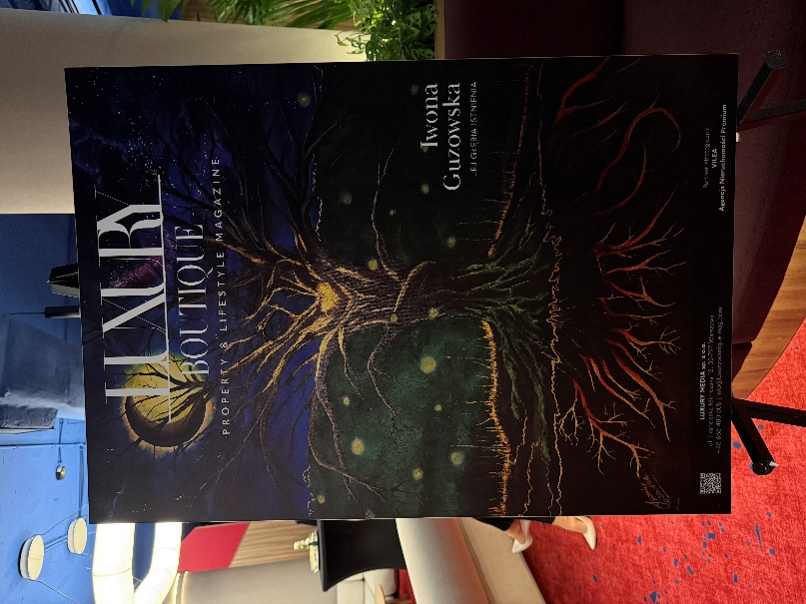

Spotkanie zgromadziło miłośników sztuki i literatury, tworząc atmosferę sprzyjającą rozmowom o sile wewnętrznej, odwadze i harmonii z samym sobą. – *W Mercure Warszawa Centrum wierzymy, że hotel powinien być miejscem spotkań, które inspirują i rozwijają. W duchu programu Discover Local z radością otworzyliśmy nasze przestrzenie na wernisaż i premierę książki Iwony Guzowskiej. Dzięki temu goście mogli doświadczyć sztuki, która opowiada o sile i odwadze, a jednocześnie wzbogaca ich pobyt w naszym hotelu* – mówi **Beata Rud-Chojnowska, Deputy Manager w Mercure Warszawa Centrum.**

**Iwona Guzowska** – mistrzyni świata w boksie i kick-boxingu, dziś artystka i autorka – od lat łączy sportową dyscyplinę z artystyczną wrażliwością. Jej obrazy i książki powstają z potrzeby dzielenia się doświadczeniem – zarówno zdobytym na ringu, jak i wynikających w wewnętrznych doświadczeń. Prowadzi też spotkania i warsztaty motywacyjne, inspirując do życia w zgodzie z samym sobą.

To nie pierwsze spotkanie gości Mercure Warszawa Centrum z twórczością Guzowskiej. Na początku roku hotel zaprosił do refleksji nad światem przyrody poprzez wystawę *„Drzewa”*, w której artystka pokazała metaforyczną symbolikę drzew jako obrazu transformacji i wzrostu. Wernisaż z udziałem autorki spotkał się z dużym zainteresowaniem i potwierdził, że hotelowe przestrzenie doskonale nadają się do organizacji wydarzeń kulturalnych.

**Mercure Warszawa Centrum**, będący częścią polskiego portfolio uwielbianej przez gości marki Accor, stale rozwija się, by odpowiadać na potrzeby współczesnych podróżnych. Zakończona niedawno modernizacja objęła m.in. 304 pokoje, nowoczesne sale konferencyjne oraz lobby z recepcją. Projekt „Framing Warsaw”, przygotowany przez renomowaną pracownię Stone Designs, łączy nowoczesny styl z lokalnym dziedzictwem, czyniąc z hotelu miejsce, które inspiruje zarówno estetyką, jak i programem kulturalnym.

Od 1973 roku Mercure łączy komfort pobytu z odkrywaniem lokalnych tradycji i kultury w ponad tysiącu hoteli na świecie. Marka, uwielbiana przez gości, dynamicznie rozwija się w Europie Środkowo-Wschodniej i w Polsce. Program **Discover Local** pozwala gościom nie tylko lepiej poznać otoczenie, ale też zanurzyć się w doświadczeniach, które pozostają z nimi na długo – takich jak artystyczne spotkania w Mercure Warszawa Centrum.

Hotele Mercure są częścią ALL - programu lojalnościowego zapewniającego dostęp do szerokiej gamy nagród, usług i doświadczeń.

**O Mercure**

Marka Mercure, inspirowana Merkurym – rzymskim bogiem podróżników – od ponad 50 lat oferuje gościom coś więcej niż wygodny nocleg. Każdy hotel jest zaproszeniem do poznania lokalnej kultury i wyjątkowego charakteru miejsca. Od momentu powstania w 1973 roku Mercure konsekwentnie łączy wysokie standardy gościnności z autentycznymi doświadczeniami, które pozwalają poczuć się częścią odwiedzanego regionu. Program Discover Local daje gościom możliwość odkrywania sztuki, smaków i tradycji związanych z okolicą – od Rio de Janeiro, przez Paryż i Bangkok, po setki innych destynacji na całym świecie. Mercure to ponad 1 000 hoteli w 65 krajach, zlokalizowanych zarówno w centrach miast, jak i nad morzem czy w górach. Marka jest częścią Accor, wiodącej grupy hotelowej na świecie liczącej ponad 5 700 obiektów w ponad 110 krajach, a także marką uczestniczącą w ALL - programie lojalnościowym i platformie rezerwacyjnej zapewniającej dostęp do szerokiej gamy nagród, usług i doświadczeń.

[mercure.com](https://mercure.accor.com/geoloc/selectdisplayzone/index.en.shtml) | [all.com](https://all.accor.com/) | [group.accor.com](https://group.accor.com/en)

**Kontakt dla mediów:**

**Agnieszka Kalinowska**

Senior Manager Media Relations & PR Poland & Eastern Europe Accor

[Agnieszka.Kalinowska@accor.com](mailto:Agnieszka.Kalinowska@accor.com)

**Wojciech Florek**Senior PR Consultant 38 Content Communication  
[wojciech.florek@38pr.pl](mailto:wojciech.florek@38pr.pl)